

《计算机网络》实验报告



**实验： 常见网络测试命令使用**

**学 生： 周录松**

**学 号： 201605020427**

**学 院： 电子信息与人工智能学院**

**系 别： 计算机系**

**专 业： 计算机科学与技术**

**实验二 常见网络测试命令使用（预习报告）**

1. **实验目的**
   1. 掌握Ping、tracert、nslookup、arp、route、netstat、ipconfig等常用命令的使用方法及用途。
   2. 学习如何利用这些指令进行网络调试。
   3. 掌握远程桌面的使用方法。
2. **实验器材**
   1. 装有系统的计算机。
3. **实验内容**

**3.1、掌握常用网络命令**

1、 在“开始”——“运行”弹出的对话框重输入“cmd”回车，弹出命令窗口。

2、在命令后面加参数 /?，阅读命令的帮助信息，掌握命令的功能及参数。

3、学习及练习使用命令。

**3.2 远程桌面使用**

1、创建用户

1）控制面板中选择用户账户

2）创建一个新账户

3）设置新账户的密码

2、启用远程桌面

1）选择我的电脑、点击右键、属性；

2）启用远程桌面

3、远程连接

1）附件中远程桌面连接，输入要连接主机的IP地址

**实验二 常见网络测试命令使用**

1. **实验目的**
   1. 掌握Ping、tracert、nslookup、arp、route、netstat、ipconfig等常用命令的使用方法及用途。
   2. 学习如何利用这些指令进行网络调试。
   3. 掌握远程桌面的使用方法。
2. **实验器材**
   1. 装有系统的计算机。
3. **实验内容**

**3.1、掌握常用网络命令**

1、 在“开始”——“运行”弹出的对话框重输入“cmd”回车，弹出命令窗口。

2、在命令后面加参数 /?，阅读命令的帮助信息，掌握命令的功能及参数。

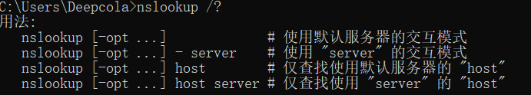

3、学习及练习使用命令。

1）arp命令

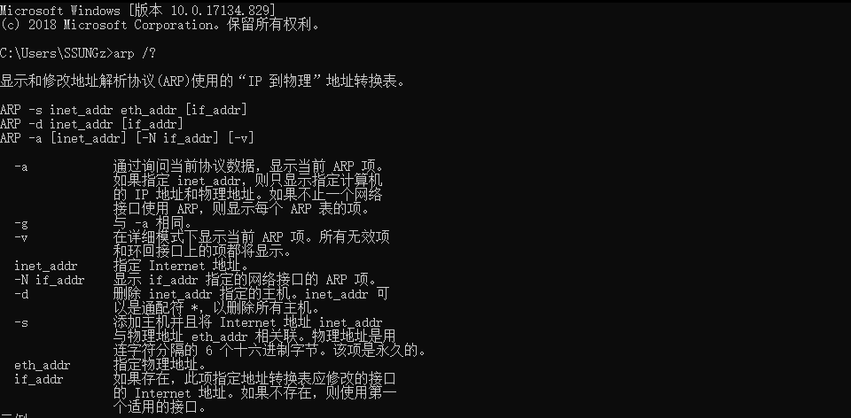

2）tracert命令

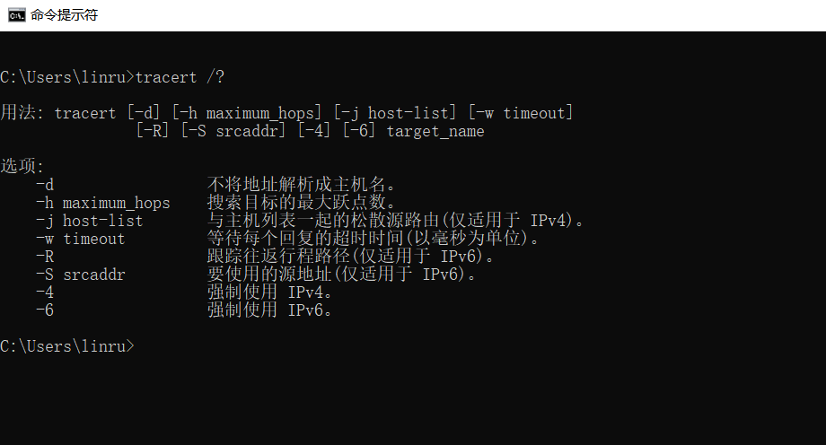

3）nslookup命令

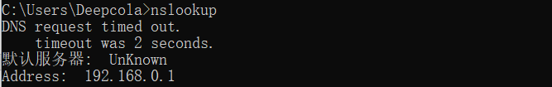

4）ping命令

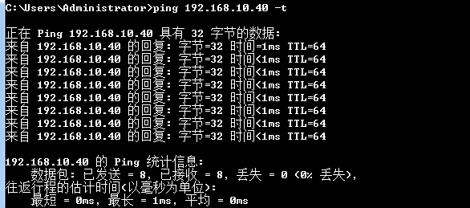

5）route命令

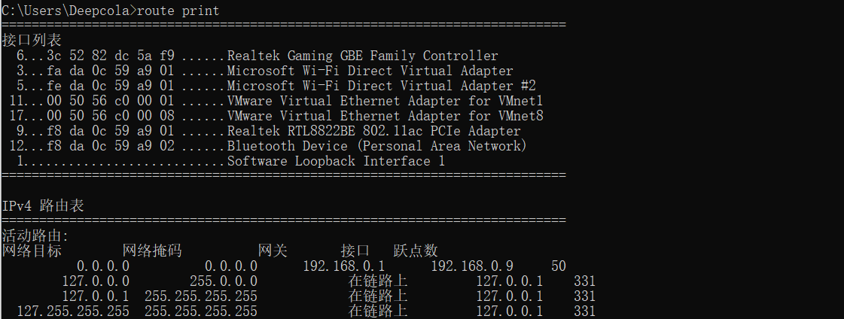

6）netstat命令

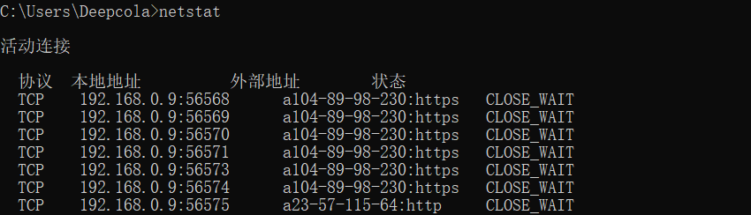

7）ipconfig命令

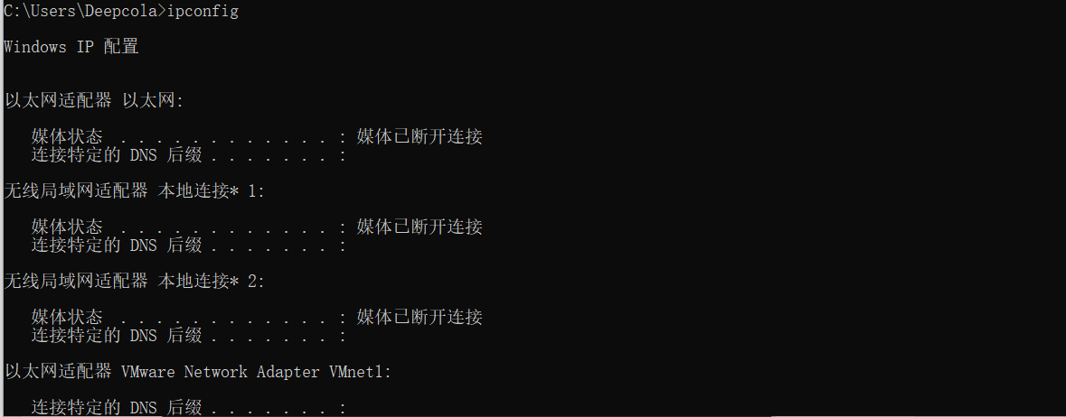

**3.2 远程桌面使用**

1、创建用户

1）控制面板中选择用户账户

2）创建一个新账户

3）设置新账户的密码

2、启用远程桌面

1）选择我的电脑、点击右键、属性；

2）启用远程桌面

3、远程连接

1）附件中远程桌面连接，输入要连接主机的IP地址

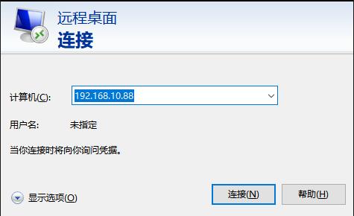

**四、实验思考**

1、ping命令在网络调试中，可以起到何种作用？

Ping是用于检测网络连接性、可到达性和名称解析的疑难问题的主要TCP/IP命令。Ping最主要的用处就是检测目标主机是否可连通。Ping命令的主要作用是通过发送数据包并接收应答信息来检测两台计算机之间的网络是否连通。当网络出现故障的时候，可以用这个命令来预测故障和确定故障地点。Ping命令成功只是说明当前主机与目的主机之间存在一条连通的路径。如果不成功，则考虑：网线是否连通、网卡设置是否正确、IP地址是否可用等因素是否存在。

1. tracert命令在网络调试中，可以起到何种作用？

RACERT诊断实用程序通过向目的计算机发送具有不同生存时间的ICMP(Internet控制信息协议)回应报文，以确定至目的地的路由。也就是说,TRACERT命令可以用来跟踪一个报文从一台计算机到另一台计算机所走的路径。

1. 通过nslookup命令如何进行域名解析？

直接在nslookup命令后加空格和需要进行解析的域名。例如如下所示：

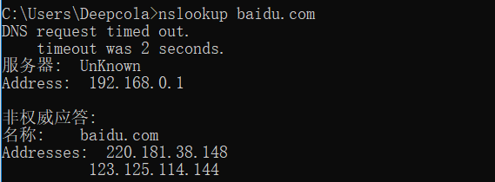

nslookup最简单的用法是查询域名对应的IP地址，包括A记录、MX记录、NS记录CNAME记录。

1. 利用arp指令，能够防止arp欺骗吗？

局域网中的计算机容易遭受攻击的原因是使用动态的arp获取协议所以很不安全，当把arp协议设为静态的可以杜绝arp攻击的发生。

1. 在使用DHCP服务下，如何通过命令触发IP地址续约？

当租期快到了，客户端就给DHCP服务器发送请求，要求续约，如果续约失败的话，可以利用ipconfig /renew 命令向DHCP服务器重新获取一个IP。

1. 如何查看当前主机的网络连接信息？

Ipcongif：查看本机的IP信息；Netstart：打印网络系统的状态信息，

通过上面的命令，综合的判断当前主机的网络连接问题。

**五、实验总结**

* 1. 通过实验，使我掌握常用命令的使用。
  2. 通过实验，使我掌握如何利用这些命令进行网络调试。